A fenyőfák tündére

Írta: Tóth Fanni Marietta 2. b.

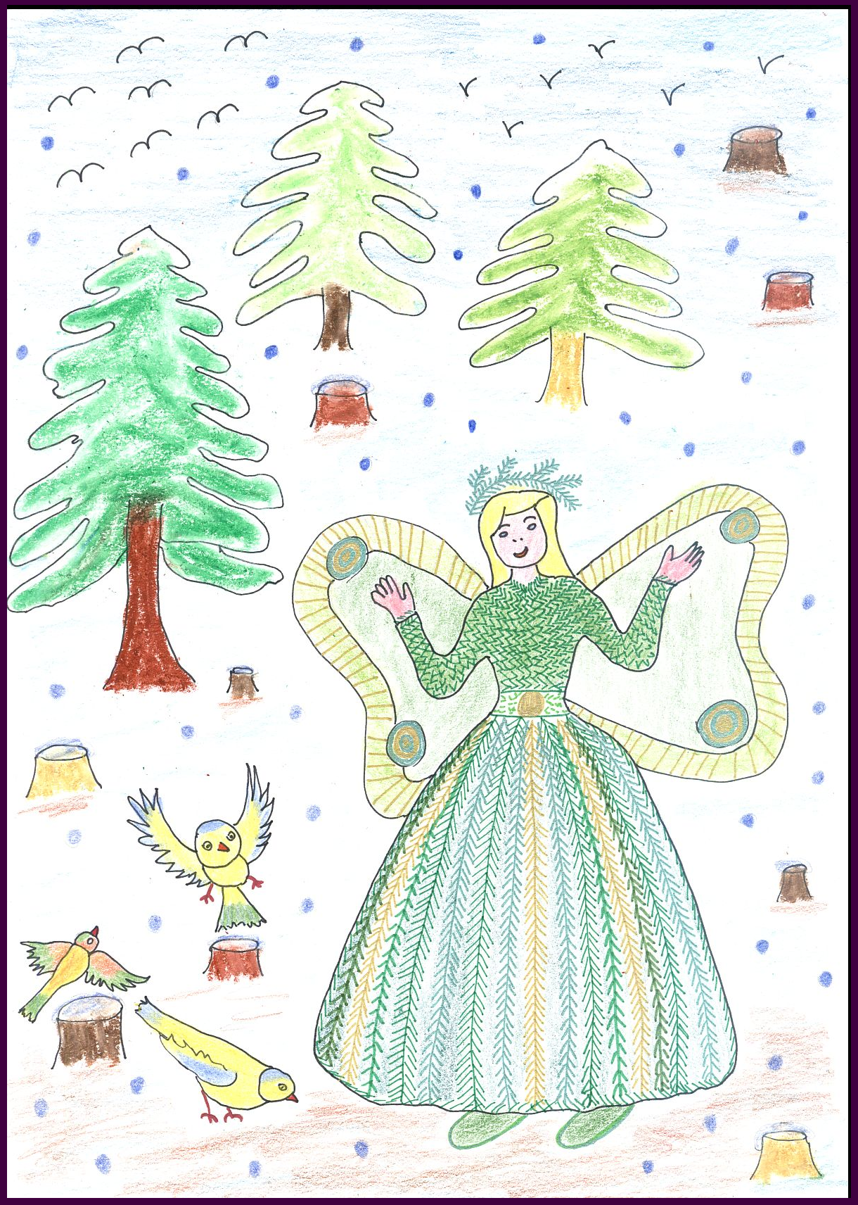
A MESERÉT szomszédságában volt egy erdő. Sok kedves fenyőfa állt ott. Kisebbek, nagyobbak, ezüstösen csillogó, sötétzöld, világosabb. Hosszú tűlevelű, rövidebb tűlevelű.
Szépen növekedtek, a nyári meleg napokat is átvészelték. Ősszel nem dobták el szép tűlevél ruhájukat. Várták a havas téli napokat. A kismadaraknak búvóhelyet biztosítottak a hideg napokra. Szállingózni kezdett a hó. Gyönyörűek voltak ezek a sudár fák a hóesésben. Talán még szebbek, mint máskor. Kirajzolódott kecses formájuk.
Egyszer csak emberek érkeztek az erdőbe. Rövid tanakodás után, egyiket a másik után vágták ki. Kisebbet, nagyobbat, ezüstösen csillogót, sötétzöldet, világosabb zöldet. Hosszú tűlevelűt, rövidebb tűlevelűt. A fejszék csattogtak, a fák meg halkan jajongtak.
Mi lesz most velünk? – egymástól kérdezték.
Nem tudtak rá magyarázatot adni, miért kell így lennie. Eddig ilyen még ebben az erdőben nem történt. A kivágott fákat egymásra dobálták egy nagy teherautóra. Mikor megtelt a teherautó elindult velük.
Az erdő pedig ott maradt megcsonkítva. A fák már nem örültek a hóesésnek. A madarak rémülten keresték szállást adó fáikat. A nyulak, a mókusok sem értették mi történt itt.
A kivágott fenyőket piacra szállították, és eladták karácsonyfának. Meg is vették valamennyit. Meleg szobákba kerültek. Ott szépen feldíszítették őket – mármint az emberek szerint. A fákat senki sem kérdezte meg, hogy hogyan érzik magukat. Került rájuk szaloncukor, díszek, gyöngysorok, csillagszóró, de még gyertya is.
Az emberek karácsonyt ünnepeltek. A fák meg csak szenvedtek. Volt aki már alig bírta a megpróbáltatásokat. A fenyőfák tündére tehetetlenül nézte a kivágott fák sorsát. Nem tudott mit tenni. Várt.
Vége lett az ünnepeknek. Az emberek kidobták a „szép kis fenyőket” nem kellettek nekik tovább. A fenyők tündére mindegyiket felkereste, és megnézte mit tehet értük. Sok kis fenyőben volt még élet. Varázsfűvel bekenegette a talpukat, vitaminitallal itatgatta őket. Várta, hogy erőre kapjanak. Mindegyik kis fenyőt visszaszállította az eredeti helyére az erdőbe. Volt nagy öröm mikor a bánatos erdőlakók meglátták a visszajött fákat. A fenyők meggyógyultak, és újra otthont adtak az állatoknak.
A fenyők tündére nem tudott megmenteni minden fát. Amit csak tehetett megtett. Nem érti, hogy az emberek miért vágják ki ezeket a gyönyörű fenyőket, aztán miért dobják ki őket?
Lesz-e erre válasz?
Ki mondja meg?

